Berlin: Investmentmarkt 1. Quartal 2022
Bundeshauptstadt weiterhin Kapitalmagnet

Hamburg, 7. April 2022 – So stark wie das Vorjahr 2021 am Markt für gewerbliche Immobilieninvestments in der Bundeshauptstadt endete, so umsatzreich startete auch das neue. Das Transaktionsvolumen (TAV) lag bei rund 2,3 Mrd. € und damit 171 % über dem Vorjahresquartal (850 Mio. €). Dies ist der zweithöchste Wert, den Grossmann & Berger (G&B) in den ersten drei Monaten eines Jahres bisher in Berlin registrierte. Zu dem deutlichen Umsatzplus trugen acht Transaktionen über 100 Mio. € sowie die Übernahme von alstria office REIT durch den kanadischen Vermögensverwalter Brookfield Properties bei. Die Portfolio-Transaktion mit zahlreichen Immobilien deutschlandweit schlug allein in Berlin mit rund 400 Mio. € zu Buche. Doch der Ukraine-Krieg, die gestiegene Inflation, das volatile Zinsniveau und die weiterhin belastende Corona-Lage bringen Unsicherheiten in den Markt. Erste Veränderungen sehen die G&B-Experten schon jetzt: „Durch bereits erfolgte Risikoaufschläge der Banken sind insbesondere Forward-Deals nicht mehr so günstig zu finanzieren wie noch vor vier Monaten“, erläutert Holger Michaelis, Geschäftsführer von Grossmann & Berger, Mitglied von German Property Partners (GPP). Er prognostiziert: „Wenn die Notenbanken die erwarteten Zinsschritte vollziehen, dürfte sich das auch auf die Kaufpreise auswirken und weitere Preissteigerungen hemmen.“

Markt im Detail:
- Büroimmobilien waren mit einem Anteil von rund 59 % am gewerblichen Transaktionsvolumen die am stärksten gehandelte Assetklasse. Vier der acht Deals über 100 Mio. € entfielen auf dieses Segment. Auf Platz zwei und drei folgten Mixed-use-Objekte (17 %) und Hotels (13 %).
- Bei der Verteilung der Größenklassen fällt auf, dass ein besonders hoher Anteil des TAV (67 %) auf großvolumige Deals über 100 Mio. € entfiel. Im Vorjahresquartal betrug der Volumenanteil dieser Größenklasse 31 %.
- Fondsmanager waren mit einem Anteil von rund 45 % die stärkste Käufergruppe. Ihre ungewohnte Präsenz ist auf den alstria-Deal zurückzuführen.
- Auf Verkäuferseite setzten sich Börsennotierte Immobilieninvestment AG/REITs mit einem TAV-Anteil von 27 % durch – ebenfalls ein alstria-Effekt. Es folgten Projektentwickler (20 %) und Versicherungen (14 %).
- Internationale Käufer zeigten sich am Berliner Investmentmarkt mit einem Volumenanteil von 83 % auffallend präsent (Q1 2021: 29 %).
- Die Spitzenrenditen verblieben aufgrund des Anlagedrucks der Investoren auf niedrigem Niveau. Für Geschäftshäuser lag sie unverändert bei 2,8 %. Die Büro-Spitzenrendite gab im Vergleich zum Vorjahresquartal um 0,10 %-Punkte auf 2,6 %, die Logistik-Spitzenrendite um 0,35 %-Punkte auf 3,4 % nach.

Investmentmarkt | Berlin | 2022 | Q1
Transaktionsvolumen [Mio. €] | 2.300
ggü. Vorjahr [%] | +171
Anteil internationaler Investoren [%] | 83
Netto-Spitzenrendite Büro [%] | 2,6
ggü. Vorjahr [%-Pkt.] | -0,10
Netto-Spitzenrendite Geschäftshäuser [%] | 2,8
ggü. Vorjahr [%-Pkt.] | ±0,00
Netto-Spitzenrendite Logistik [%] | 3,4
ggü. Vorjahr [%-Pkt.] | -0,35
Stärkste Assetklasse | Büro
Stärkste Assetklasse [%] | 59
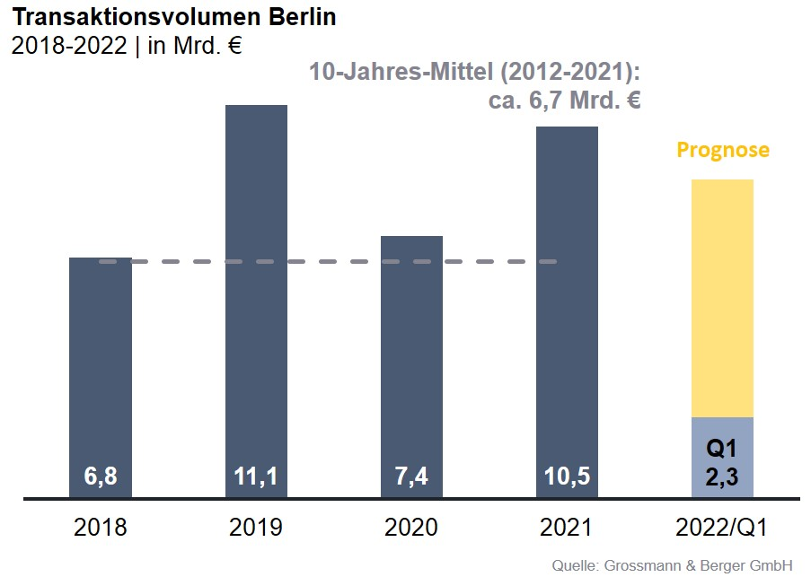

Ausgewählte bekannte Top-Transaktionen | Investmentmarkt Berlin | 1. Quartal 2022
Projekt / Objekt  Straße Nr. | Teilmarkt | Asset-klasse | Käufer | Verkäufer | Kauf-preis*  [ca. Mio. €]
„Sheraton Berlin Grand Hotel“, Lützowufer 15 | Kreuzberg | Hotel | Deutsche Finance International (DFI) | Archer Hotel Capital | 116
„Galerie Lafayette Quartier 207“, Friedrichstraße 76, 78 | Berlin-Mitte | Büro | Tishman Speyer | Allianz Real Estate | vertraulich
„Rosi“,  Rosenthaler Straße 44 | Berlin-Mitte | Mixed-use | BVK-Values-Immobilienfonds-CBD | Values Real Estate | vertraulich
Darwinstraße 14 -18 | Charlottenburg | Büro | Brookfield Properties | alstria office REIT | vertraulich
Mehringdamm 32-34 | Kreuzberg | Büro | Brookfield Properties | alstria office REIT | vertraulich
* Die aufgeführten Kaufpreise basieren auf öffentlich verfügbaren Angaben; wo solche fehlen, sind die Kaufpreise geschätzt.

Der Marktbericht Investment Berlin 1Q2022 steht in Kürze auf unserer Website zum Download bereit.

Über Grossmann & Berger
Die Grossmann & Berger GmbH gehört zu den führenden Immobiliendienstleistern für den Verkauf und die Vermietung von Gewerbe- und Wohn-Immobilien. Neben dem Hauptsitz in Hamburg unterhält das Unternehmen 20 Standorte. Hierüber ist Grossmann & Berger flächendeckend im norddeutschen Markt präsent. Über die seit Mai 2021 zum Unternehmen gehörenden Gesellschaften E & G Real Estate und E & G Private Immobilien ist Grossmann & Berger auch in den südlichen Metropolregionen Stuttgart und München vertreten. Rund 250 Mitarbeiter decken mit ihrer umfassenden Immobilienkompetenz das gesamte Branchen-Dienstleistungsspektrum ab. Bei ihrer Tätigkeit können sie auf mehr als 85 Jahre Unternehmenstradition zurückgreifen. Grossmann & Berger ist ein Beteiligungsunternehmen der HASPA-Gruppe und Gründungsmitglied des deutschlandweiten Gewerbeimmobiliennetzwerks German Property Partners (GPP).

Die Datenschutzrichtlinie von Grossmann & Berger finden Sie auf unserer Website. Hier finden Sie auch unsere Pressemappe sowie die dazugehörigen Nutzungsbedingungen. Wenn Sie zukünftig keine Informationen unserer Pressestelle mehr erhalten möchten, senden Sie bitte eine E-Mail an presse@grossmann-berger.de mit dem Betreff „Abmeldung aus Presseverteiler“.

